**Vzdělávací oblasti RVP PV a náměty činností distanční výuky**

**Dítě a jeho tělo**

* **Umožněte dětem dostatek pohybu** (pokud to počasí dovolí, nechejte děti dovádět na zahradě; vyvenčete společně pejska; věnujte se podzimním pracím venku; běžte se projít do lesa; zatancujte si při hudbě; nechte dítě, ať vám ukáže, jak cvičí ve školce; dovolte dítěti, ať vás také něco naučí, uvidíte, že si užijete spoustu legrace ☺).
* **Zapojte je do praktických činností**, rozvinete tak jejich práceschopnost a podpoříte hrubou i jemnou motoriku (činnosti jakými jsou například utírání nádobí, zametání, prostírání stolu, párování ponožek či drobný úklid děti jistě zvládnou. A ono pocit z dobře odvedené práce, která je navíc odměněna pochvalou maminky či tatínka, dítě nesmírně potěší).
* **Zařaďte činnosti, při kterých si děti procvičí prstíky**, pobídněte dítě, ať něco postaví z kostek a stavebnic či nakreslí obrázek; pro děti jsou dále vhodné činnosti jako např. stříhání, navlékání korálků, zatloukáni hřebíků, či třídění drobných předmětů; také můžete na tác nasypat mouku a nechat dítě do ní kreslit prsty, špejlí, klacíkem... Nezapomeňte vypracovat grafomotorické pracovní listy, které naleznete v příloze dokumentu.
* **Poslouchejte zvuky přírody a prostředí kolem vás**, hádejte, co může daný zvuk vydávat (Zastavte se na vycházce venku, zavřete oči, co slyšíte? Doma: Nechte dítě zavřít oči, ťukněte skleničkami, otevřete lednice ...a nechte dítě hádat, vyměňte si role).
* **Nezapomínejte být důslední a dbejte na sebeobslužné činnosti** (hygiena, samostatné oblékání, obouvání, správné stolování).

**Dítě a jeho psychika**

* **S dítětem si vyprávějte**, soustřeďte se na to, co vám chce dítě říct a vyžadujte, ať se dítě soustředí na vás, když mluvíte (střídejte se v roli vypravěče a posluchače), **čtete si** pohádky před spaním, otevřete knihu s obrázky a **popisujte** společně, co se na obrázku děje, **prohlížejte** si encyklopedie - děti je milují, rády se dozvídají nové informace.
* **Naučte se** **podzimní básničku** (viz příloha).
* **Počítejte.** Počítat můžete, co vás napadne – stromy, domy, hrníčky, vařečky...Udělejte dvě hromádky, nechte dítě rozhodnout, kde je víc/míň. Dejte dítěti úkol – Dones mi 3 hračky. Utrhni 6 listů. Nasbírej 5 kaštanů. Přidávejte, ubírejte, počítejte.
* **Zkoumejte přírodu a předměty kolem sebe** – Co je žluté? Kulaté? Měkké? Ostré? Sladké? Atd.
* **Zkuste si zahrát slovní fotbal**. Děti budou potřebovat pomoct, proto jim zopakujte poslední slabiku slova a nechejte je chvíli přemýšlet, popřípadě poraďte. Další varianta: Jaké slovo začíná na písmenko „P“? Apod.
* **Dávejte si navzájem hádanky** - Má to čtyři nohy a spinká se v tom, co je to? Postel. Učte děti věci popisovat, společně tak vymyslíte nespočet různých hádanek.
* **Využijte pracovní listy z přílohy**.
* **Nechte děti hrát si !!! Zkuste však vynechat počítače, tablety a mobily.**

**Dítě a ten druhý**

* **Zahrajte si nějakou společenskou hru**, jistě doma máte pexeso, člověče nezlob se či nějakou vaši oblíbenou. Dbejte na dodržování pravidel.
* **Dělejte věci společně, pomáhejte si, spolupracujte**.
* **Povídejte si, tulte se a mějte se rádi**.

**Dítě a společnost**

* **Udržujte zvyky a tradice -** Zkuste dětem vysvětlit význam Dušiček. Vyrobte si podzimní svícínek a zapalte si svíčku (viz příloha).
* Dbejte na dodržování **pravidel** soužití v rodině a na pravidla slušného chování (poprosit, poděkovat, pozdravit...).
* **Hrajte si „na něco“** (na restauraci, na obchod, na kadeřnicví....).
* Poslouchejte hudbu, podívejte se na pěknou pohádku, popovídejte si o ní.

**Dítě a svět**

* **Poznávejte podzimní přírodu a okolí** (aktivity do lesa a na zahradu v příloze).
* Nasaďte rukavice a **ukliďte kousek lesa** (ochrana přírody).
* Nechte děti, ať se podílejí na péči o domácí mazlíčky a na chodu domácnosti.

PŘÍLOHA

* Pracovní listy
* Básničky
* Náměty na tvoření
* Náměty na venkovní aktivity

**ÚKOL:** Vystříhej okýnka, slož k sobě půlky listů, které k sobě patří, nalep je na samostatný papír a listy vybarvi.

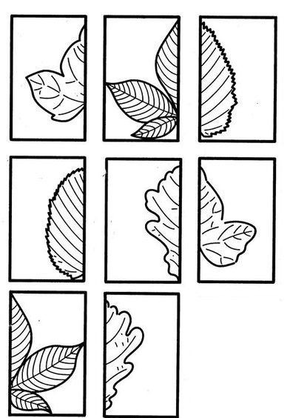

**ÚKOL:** Popros maminku nebo tatínka, ať ti přečte, jakou barvu máš použít na vybarvení listů. Listy vybarvi.

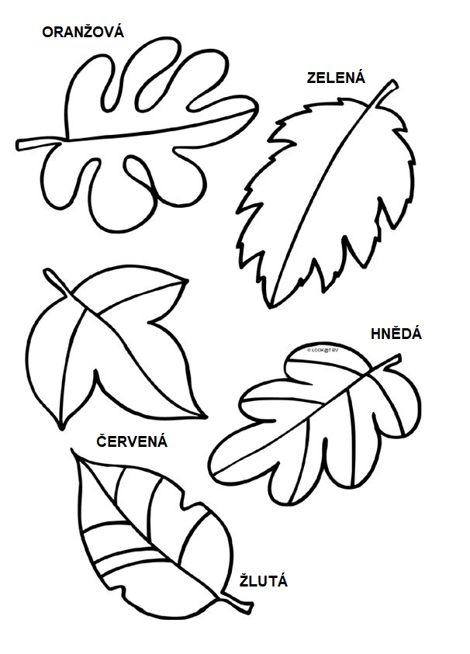

**ÚKOL:** Spočítej a zapiš pomocí puntíků.

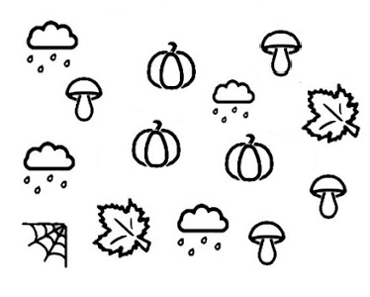

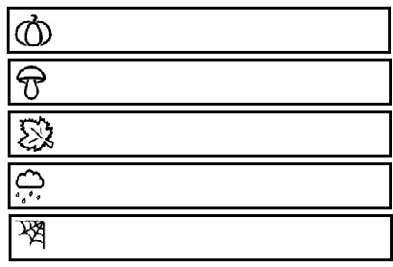

**ÚKOL:** Pastelkou nebo tužkou obtáhni smyčky. Nauč se básničku.

*Pestré listí z javora,*

*spadlo na zem do dvora.*

*Je to věru divná věc,*

*na dvoře je koberec.*

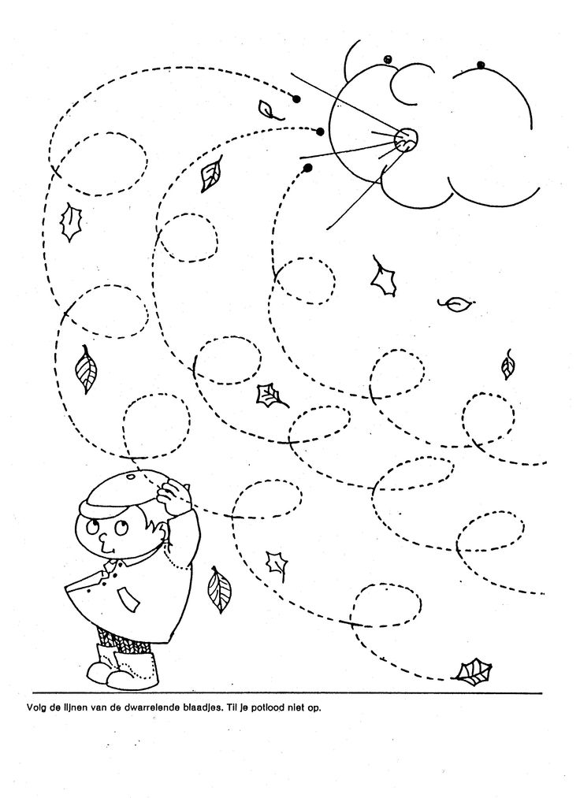

**ÚKOL:** Dokresli ježkovi bodliny a sluníčku paprsky.



**ÚKOL:** Spoj čarou list s jeho stínem.



**ÚKOL:** Nakresli svou rodinu. Může ti pomoct maminka, tatínek, sourozenec – pracujte společně.

**BÁSNIČKY, HÁDANKY, BÁSNIČKY S POHYBEM**

**Hádanky**

Kdo bez štětce a bez barev

obarví nám celý les? (Podzim)

Maličké zvířátko,

zrzavý kožíšek,

spořádá za krátko,

lískový oříšek?

Kdo je to? (Veverka)

Truhláři mě nejlíp znají,

pěkné dřevo ze mne mají?

Co jsem? (Strom)

Má sto jehel,

žádnou nit.

Umí dupat,

ne však šít.

Kdo je to? (Ježek)

Nemotora skoro slepý,

hlína se mu na nos lepí.

Pracuje i v neděli,

razí v zemi tunely.

Kdo je to? (Krtek)

Stojí, stojí žídle v lese,

žádný si ji neodnese.

Co je to ? (Pařez)

**Básničky**

Dary podzimu

Šípek, kaštan, jeřabina,

to jsou rady podzimu.

Příroda nám ukazuje,

jak se chystá na zimu.

Pro zvířátka do krmelce

kaštan, žalud připraví,

lidem zase ze šípku

čaj s vitamíny pro zdraví.

O lese

Žaludy, bukvice, šišky a houby.

Slyšíte jeleny? Hlasitě troubí!

Jeleni s parožím a laně bez,

to všechno nám dává náš zlatý les!"

Podzimní listí

Hnědá, žlutá, červená,

tyhle barvy listí má.

Zelené už skoro není,

dennodenně barvu mění.

Nakonec však opadá,

i listí svůj konec má.

Z listí jsou teď závěje,

to proto, že podzim je.

**Básničky a pohybem**

Zajíci veselí

Zajíci veselí běželi k jeteli, z jetele do zelí, jinam už nechtěli.

(poskoky jako zajíc, snožmo, ruce v bok)

Hopkaj tam, hopkaj sem, na trávníku pod lesem.

(poskoky doprava a doleva a dřep, ruce vzpažit)

Někdy také panáčkují, dlouhá ouška vystrkují.

(naznačit ouška, uklánět hlavu do strany)

Dešťové kapičky

Dešťové kapičky, (dřep, prstíkama ťukat o zem)

dostaly nožičky. (přešlapovat ze špičky na špičky)

běhaly po plechu, (běh na místě, přidat ruce)

dělaly neplechu. (dupat)

Ťuká, ťuká deštík

Ťuká, ťuká deštík (ťukáme prstíky na hlavu)  
na široký deštník. (nad hlavou znázorňujeme deštník rukama)  
Ťuká, ťuká prstíkem: (ťukáme prstíky na hlavu)  
"Kdo je pod tím deštníkem?" (krčíme ramínkama)

"To jsem já, panenka, (ukazujeme palečkama na sebe)  
točí se mi sukénka. (zatočí se dokola, ruce od těla)

Bubnuje déšť na střechu

Bubnuje déšť na střechu, (dřep, prstíkama ťukat o zem)

kapky dělaj neplechu. (lehké poskoky snožmo, ruce v bok)

Z lijáku se radují, (otočit se kolem vlastní osy, ruce mírně od těla)

skáčou si a tancují. (lehké poskoky snožmo, ruce v bok)

Pozdrav Slunci

ozdrav slunci

Než mi ráno začne školka, protáhnu se jako hora,

s nádechem dám ruce vzhůru, kreslí oblouk jako duhu.

Sluníčko teď se ti klaním, podívám se ke svým dlaním.

Skočím a pak v oka mžik, zpevním se jak jezevčík.

Jako kočka po ránu, nahrbím se protáhnu.

Mlíčko z misky posnídám, v kobře záda rozhýbám.

Syčím, hlavou otáčím a divit se nestačím,

jak krásně mi půjde dnes, protáhnout se jako pes.

Dopředu jak žába skočím, nohy propnu, nebo skrčím.

Ruce duhu malují, já se rovnám ve stoji.

A pak dlaně pomaličku, zvedají se ke sluníčku,

zdravím ho, pevný jak hora,

krásný den, školka volá…

**NÁMĚTY NA TVOŘENÍ**

Frotáž listů (potřebujete: listy, list papíru, voskovky).

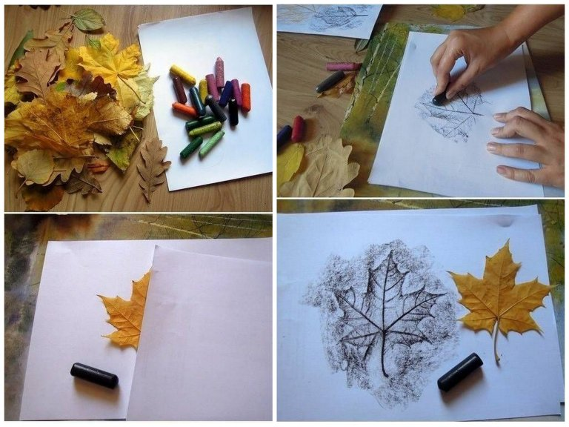

Podzimní svícen (potřebujete: sklenici, lepidlo typu herkules, štětec, vylisované listy – ne příliš vyschlé, aby se při tvoření nedrolily, provázekk dotvoření)

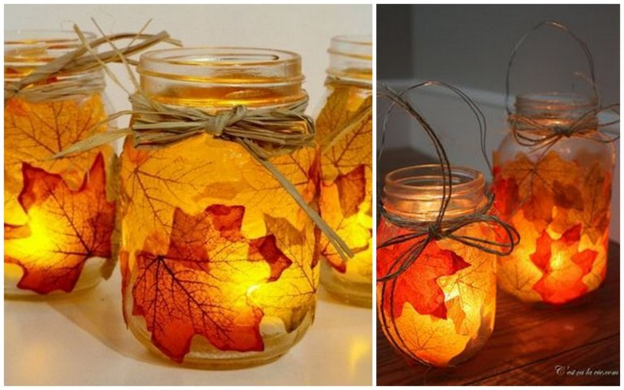

Ježek z listů (potřebujete: vylisované listy, tvrdší papír/ustřižený karton z krabice, tužku, další přírodniny k dotvoření, lepidlo). Ježek z papíru (potřebujete: barevný papír, nůžky, černý fix, nějakou přírodninu na nosík, tavnou pistoli nebo lepidlo). Tvary dětem předkreslete.

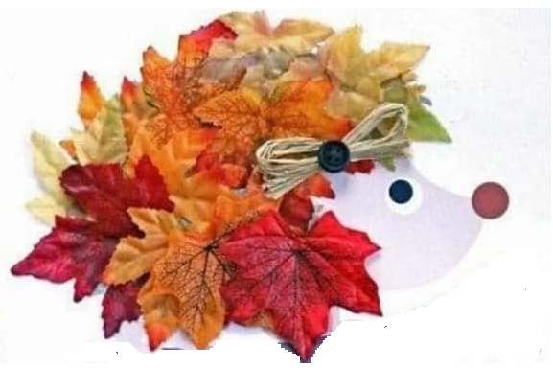 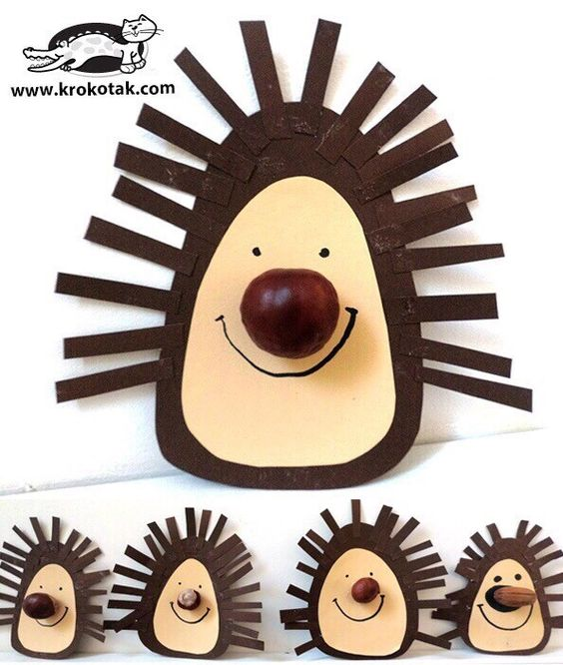

DÁLŠÍ ZAJÍMAVÉ ÚKOLY:

* Upeč s maminkou nějakou dobrotu.
* Nauč se škrábat brambory.
* Prostři stůl a připrav pro všechny snídani (může ti pomoct bráška, sestřička nebo dospěly).
* Pomoz tatínkovi s jeho prací doma, na zahradě. Zkuste spolu něco vyrobit, třeba krmítko nebo budku pro ptáčky.

**NÁMĚTY NA VENKOVNÍ AKTIVITY**

Mandaly a obrázky z přírodnin.

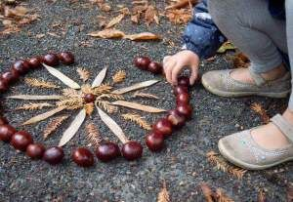 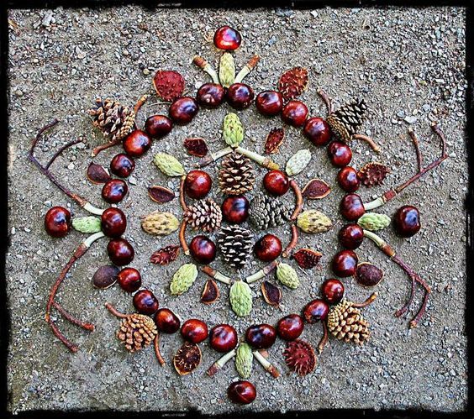

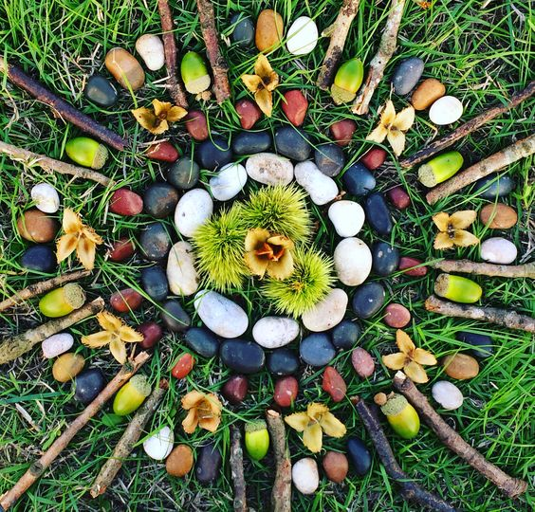 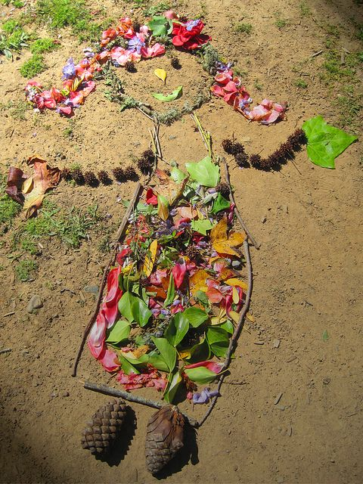

Domečky pro skřítky, zvířátka.

